SL4 通信协议(TCP/IP)_中天 - V1.0.0
版本记录
修改人 | 修改日期 | 修改版本 | 备注
林春萌 | 2023-03-10 | 1.0.0 | 初次创建

目录
一、康复设备发送心跳包数据（JSON格式） 3
二、康复设备上传实时信息（JSON格式） 4
三、康复设备接收控制指令（JSON格式） 5
四、康复设备上传报告数据（JSON格式） 6
五、指令回复（JSON格式） 6

SL4上下肢主被动运动评估训练仪与ZTServer.exe通信采用TCP/IP传输协议，数据使用JSON格式。SL4建立TCP客户端连接ZTServer.exe TCP服务器（端口9898），连接成功后开始发送康复设备的实时信息及接收指令控制康复设备。

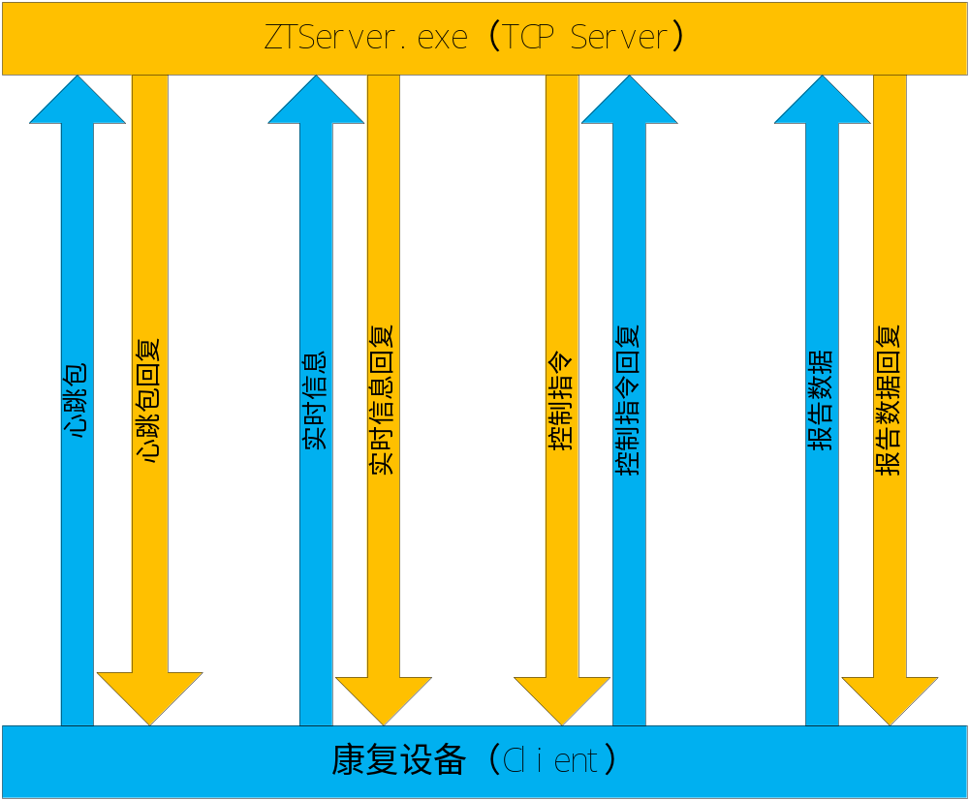

报文^作为报文分隔符
DataType数据类型 | 描述
1 | 康复设备发送心跳包数据 –ZTServer回复:101
2 | 康复设备上传实时信息 –ZTServer回复:102
3 | 康复设备接收控制指令 –设备回复:103
4 | 康复设备上传报告数据 –ZTServer回复:104
5 | 指令回复

一、康复设备发送心跳包数据（JSON格式）
{
"DataType":1,
"DeviceType":"SL4",
"DeviceMAC":"B42E99EF1585",
"ScramStatus":0,
"SpasmStatus":0,
"Status":0
}
参数名 | 值 | 说明 | 备注
DataType | 1 | 数据类型 | 1-康复设备发送心跳包数据
DeviceType | SL4 | 设备类型
DeviceMAC | B42E88EF1585 | 设备唯一标识码 | 设备唯一标记
ScramStatus | 0,1 | 急停状态 | 0-正常，急停未被按下  1-急停已被按下
SpasmStatus | 0,1,2 | 痉挛状态 | 0-未发生痉挛  1-上肢发生痉挛  2-下肢发生痉挛
Status | 0,1,2,3 | 运动状态 | 0-空闲  1-运动中  2-暂停  3-急停
表1 发送心跳包数据参数列表
二、康复设备上传实时信息（JSON格式）
{
"DataType":2,
"DeviceType":"SL4",
"DeviceMAC":"B42E99EF1585",
"Status":0,
"VelocityCur":20,
"Resistance":1,
"Mode":1,
"Content":0,
"Body":0,
"Direction":0
}
信息类型 | 参数名 | 值 | 说明 | 备注
设备信息 | DataType | 2 | 数据类型 | 2-康复设备上传实时信息
设备信息 | DeviceType | SL4 | 设备类型
设备信息 | DeviceMAC | B42E88EF1585 | 设备唯一标识码 | 设备唯一标记
设备信息 | Status | 0,1,2,3 | 运动状态 | 0-空闲  1-运动中  2-暂停  3-急停
设备信息 | VelocityCur | 20 | 当前转速 | steps/min (0-80)
设备信息 | Resistance | 1 | 输出阻力 | Nm
设备信息 | Mode | 0,1,2 | 训练模式 | 0-主动  1-被动  2-助力
设备信息 | Content | 0-12 | 训练程序 | 0-标准程序  1-放松程序  2-力量和耐力程序  3-协调能力程序  4-训练模式2  5-训练模式3  6-训练模式4  7-守卫家园  8-打水栽花  9-美味餐厅  10-快乐舞蹈  11-极速奔跑  12-极速摩托
设备信息 | Body | 0,1,2 | 训练部位 | 0-上肢  1-下肢  2-上下肢
设备信息 | Direction | 0,1 | 运动方向 | 0-向前, 1-向后
表2 上传信息参数列表
三、康复设备接收控制指令（JSON格式）
{
"DataType":3,
"DeviceType":"SL4",
"DeviceMAC":"B42E99EF1585",
"Content":0,
"Status":0,
"VelocityCur":10,
"Resistance":1,
"Mode":1,
"Body":0,
"Direction":0,
"recordId":"E5BFA6D029D246BAB1A9984204D6DC47",
"age":"23",
"patientId":"511011111565894531",
"sex":"1",
"patientName":"测试患者"
}
指令类型 | 参数名 | 值 | 说明 | 备注
 | DataType | 3 | 数据类型 | 3-康复设备接收控制指令
 | DeviceType | SL4 | 设备类型
 | DeviceMAC | B42E88EF1585 | 设备唯一标识码 | 设备唯一标记
设备控制 | Status | 0,1,2,3 | 运动状态 | 0-空闲  1-运动中  2-暂停  3-急停
设备控制 | VelocityCur | 10 | 当前转速设置 | r/min
设备控制 | Resistance | 1 | 输出阻力设置 | Nm
设备控制 | Mode | 0,1,2 | 训练模式设置 | 0-主动  1-被动  2-助力
设备控制 | Content | 0-12 | 训练程序设置 | 0-标准程序  1-放松程序  2-力量和耐力程序  3-协调能力程序  4-训练模式2  5-训练模式3  6-训练模式4  7-守卫家园  8-打水栽花  9-美味餐厅  10-快乐舞蹈  11-极速奔跑  12-极速摩托
设备控制 | Body | 0,1,2 | 训练部位设置 | 0-上肢  1-下肢  2-上下肢
设备控制 | Direction | 0,1 | 运动方向 | 0-向前, 1-向后
用户信息 | age |  | 年龄
用户信息 | patientId |  | 用户编号
用户信息 | sex | 0,1 | 性别 | 0-女  1-男
用户信息 | patientName |  | 用户
用户信息 | recordId |  | 治疗单号
表3 控制指令参数列表
四、康复设备上传报告数据（JSON格式）
{
"DataType":4,
"DeviceType":"SL4",
"DeviceMAC":"B42E99EF1585",
"recordId":"E5BFA6D029D246BAB1A9984204D6DC47",
"age":"23",
"patientId":"511011111565894531",
"sex":"1",
"patientName":"测试患者",
"PdfFileName ":"123.pdf"
}
信息类型 | 参数名 | 值 | 说明 | 备注
 | DataType | 4 | 数据类型 | 4-康复设备上传报告数据
 | DeviceType | SL4 | 设备类型
 | DeviceMAC | B42E88EF1585 | 设备唯一标识码 | 设备唯一标记
用户信息 | age |  | 年龄
用户信息 | patientId |  | 用户编号
用户信息 | sex | 0,1 | 性别 | 0-女  1-男
用户信息 | patientName |  | 用户
用户信息 | recordId |  | 治疗单号
报告信息 | PdfFileName |  | Pdf报告文件名
表4 上传报告数据参数列表

五、指令回复（JSON格式）
{
"DataType":101,
"DeviceType":"SL4",
"DeviceMAC":"B42E99EF1585",
"Code":1,
"Msg":"成功"
}
参数名 | 值 | 说明 | 备注
DataType | 101,102,103，104 | 数据类型 | 101-控制指令回复  102-用户登录结果回复  103-设备连接结果回复  104-设备上传训练报告结果回复
DeviceType | SL4 | 设备类型
DeviceMAC | B42E88EF1585 | 设备唯一标识码 | 设备唯一标记
Code | 0,1 | 返回值 | 0-失败  1-成功
Msg | 成功 | 返回消息 | 成功 / 参数错误
表5 指令回复参数列表

